2012年广东专插本考试特训班第一期课程表（2011年度）

日 期  （2011年度） | 科 目 | 上 课 时 间 | 上课地点
5月21日 | 英 语 | 9：00-12：00；13：30-16：30 | 桃李园二楼多媒体培训室
5月22日 | 政治理论 | 9：00-12：00；13：30-16：30 | 桃李园二楼多媒体培训室
5月28日 | 管理学 | 9：00-12：00；13：30-16：30 | 桃李园二楼多媒体培训室
5月28日 | 高等数学 | 9：00-12：00；13：30-16：30 | 文科楼五楼509
5月29日 | 英 语 | 9：00-12：00；13：30-16：30 | 桃李园二楼多媒体培训室
6月4日 | 管理学 | 9：00-12：00；13：30-16：30 | 桃李园二楼多媒体培训室
6月4日 | 高等数学 | 9：00-12：00；13：30-16：30 | 文科楼五楼509
6月5日 | 英 语 | 9：00-12：00；13：30-16：30 | 桃李园二楼多媒体培训室
6月11日 | 管理学 | 9：00-12：00；13：30-16：30 | 桃李园二楼多媒体培训室
6月11日 | 高等数学 | 9：00-12：00；13：30-16：30 | 文科楼五楼509
6月12日 | 政治理论 | 9：00-12：00；13：30-16：30 | 桃李园二楼多媒体培训室
6月19日 | 政治理论 | 9：00-12：00；13：30-16：30 | 桃李园二楼多媒体培训室
6月25日 | 管理学 | 9：00-12：00；13：30-16：30 | 桃李园二楼多媒体培训室
6月25日 | 高等数学 | 9：00-12：00；13：30-16：30 | 文科楼五楼509
6月26日 | 政治理论 | 9：00-12：00；13：30-16：30 | 桃李园二楼多媒体培训室
7月2日 | 英 语 | 9：00-12：00；13：30-16：30 | 桃李园二楼多媒体培训室
注：课程安排如有调整，将另行通知，学员凭听课证上课。
报名地址（请认准报名地址,位于华师校内最高的楼内，32层，红色外墙）：
广州市天河区(石牌)华南师范大学校内高校教师新村D座2楼203招生办公室
电话：020-85215936 020-88282667（24小时咨询热线）
乘车路线：地铁三号线“华师”站E出口，公交“师大暨大”、“师大后门”站。
咨询QQ：1163816823 、1210774091 网址: www.gzzkgk.com
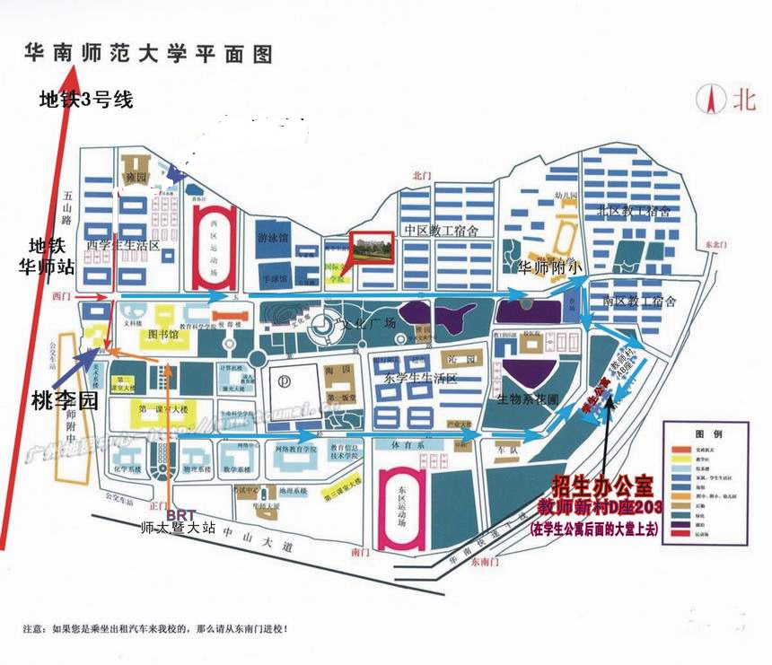
2012年广东专插本考试暑假基础班课程表（2011年度）
日期（2011年） | 课 程 | 时 间 | 上课地点
8月3、4、5、6日 | 政治理论 | 上午9：00-12：00；下午13：30-16：30 | 华师大桃李园或文科楼
8月7、8、9、10日 | 英 语 | 上午9：00-12：00；下午13：30-16：30 | 华师大桃李园或文科楼
8月11、12、13、14日 | 管理学 | 上午9：00-12：00；下午13：30-16：30 | 华师大桃李园或文科楼
8月11、12、13、14日 | 高等数学 | 上午9：00-12：00；下午13：30-16：30 | 华师大桃李园或文科楼
8月11、12、13、14日 | 大学语文 | 上午9：00-12：00；下午13：30-16：30 | 华师大桃李园或文科楼

2012年广东专插本考试暑假保障班课程表（2011年度）
日期（2011年） | 课 程 | 时 间 | 上课地点
8月3、4、5、6日 | 政治理论 | 上午9：00-12：00；下午13：30-16：30 | 华师大桃李园或文科楼
8月7、8、9、10日 | 英 语 | 上午9：00-12：00；下午13：30-16：30 | 华师大桃李园或文科楼
8月11、12、13、14日 | 管理学 | 上午9：00-12：00；下午13：30-16：30 | 华师大桃李园或文科楼
8月11、12、13、14日 | 高等数学 | 上午9：00-12：00；下午13：30-16：30 | 华师大桃李园或文科楼
8月11、12、13、14日 | 大学语文 | 上午9：00-12：00；下午13：30-16：30 | 华师大桃李园或文科楼
8月15、16、17日 | 政治理论 | 上午9：00-12：15；下午13：40-17：15 | 桃李园或文科楼
8月18、19、20日 | 英 语 | 上午9：00-12：15；下午13：40-17：15 | 桃李园或文科楼
8月21、22、23日 | 管理学 | 上午9：00-12：15；下午13：40-17：15 | 桃李园或文科楼
8月21、22、23日 | 高等数学 | 上午9：00-12：15；下午13：40-17：15 | 桃李园或文科楼
8月21、22、23日 | 大学语文 | 上午9：00-12：15；下午13：40-17：15 | 桃李园或文科楼
注：课表如有调整，另行通知。民法，艺术概论，教育理论下半年开课。
报名地址：
报名地址：广州市天河区(石牌)华南师范大学校内高校教师新村D座2楼203办公室（请认准报名地址，以免误报，办公室位于华师校内最高的大楼内，30多层，红色外墙）电话：020-85215936 020-88282667(24小时热线)

